**PEFConduit**



A melhor forma de se integrar à Administradora de Pagamento de Frete Eletrônico

Histórico

|  |  |  |
| --- | --- | --- |
| Data | Quem | Versão |
| 17/02/2012 | Norldir | V 1.00 |
| 26/02/2012 | Norldir | Revisão do conteúdo |
| 07/03/2012 | Norldir | Montagem documento word |
| 05/03/2012 | Norldir | Alteração da estrutura dos registros |
| 20/04/2012 | Norldir | Inserção da configuração/instalação |
| 22/04/2012 | Norldir | Inserção do layout de retorno |
| 23/04/2012 | Norldir | Adicionado instalador |
| 25/04/2012 | Norldir | Adicionadas Notas técnicas |
| 26/04/2012 | Norldir | PEF 2.0, alterada a versão do registro 0000 |

# 1 Apresentação

## 1.1 Sobre o Produto

O PEFConduit é uma solução para integrar sistemas de gestão empresarial com o Projeto de Pagamento de Frete Eletrônico da ANTT. Seu principal objetivo é diminuir o esforço envolvido no processo de adequação dos sistemas ERP’s para acesso as Administradoras de PEF, no envio e manipulação de contrato de frete bem como reduzir o impacto das constantes mudanças de layout sobre o software de nossos clientes.

Nosso produto facilita essa integração. O PEFConduit é disponibilizado e executado como uma aplicação do Windows, para atender às necessidades de diversos desenvolvedores que trabalham com diferentes linguagens de programação.

O PEFConduit requer Sistema Operacional Microsoft Windows 32 bits, não sendo compatível com arquitetura 64 bits;

O PEFConduit permite abrir contrato retornando o número do CIOT.

## 1.2 Sobre este Manual

Este manual visa explicar, por meio de exemplos, como o desenvolvedor deverá integrar seu produto ao componente para que este faça o trabalho de envio das mensagens, via *WebServices* (SOAP) ou arquivos de intercambio, aos servidores das Administradoras.

É pressuposto e fundamental que o desenvolvedor já tenha conhecimento prévio do conteúdo dos Manuais de Integração das administradoras.

## 1.3 Administradoras homologadas

Abaixo são listada as administradoras que são suportadas pelo PEFConduit, bem como a situação em que se encontra este suporte.

1. NDDCargo, em homologação
2. Repom, em homologação
3. Pancary, homologado
4. Rodocred, em produção
5. Ticket, em implementação

## 1.4 Precedente legal

A regulamentação do Pagamento Eletrônico de Frete referente à prestação de serviços de transporte rodoviário de cargas, previsto na lei federal 11.442/2007 e regulamentado pela ANTT.

# 2 Como funciona

O PEFConduit integra-se ao sistema da empresa emissora de Contratos, obtendo as informações da operação por meio de arquivo texto. Estas informações são validadas e um arquivo é gerado no formato requerido pela administradora.

O PEFConduit é capaz de abrir viagem, retornando o número do CIOT gerado junto a administradora, bem como o numero do protocolo (que é o numero da viagem junto a administradora).

Todo o processo é transparente para o usuário final, sendo primada a facilidade de uso e manutenção. A cada passo executado é retornado um arquivo de situação atual, permitindo ao ERP consumir o mesmo, e assim sendo possível apresentar ao usuário em que ponto esta o processo.

Cada administradora possui a sua particularidade, sendo que a maioria é abstraída pelo PEFConduit, sendo que em algumas situações específicas é necessário enviar junto no arquivo algumas configurações que são específicas para a administradora.

A comunicação com as administradoras pode ocorrer via *webserver* ou intercambio de arquivos na própria máquina, exigindo assim a instalação do software da administradora junto com o PEFConduit.

# 3 Sobre o PEFConduit

O PEFConduit teve como objetivo em sua criação alcançar alguns pontos considerados fundamentais e dentre estes objetivos temos:

* Multi processamento/processamento em paralelo: o PEFConduit executa processamento de várias tarefas em paralelo, tornando-o assim mais rápido em seus processos;
* Plataforma multi-emitente: o PEFConduit permite que sejam configurados inúmeros CNPJ com diversas administradoras;
* Multi administradora: o PEFConduit permite que um mesmo emitente possa trabalhar com diversas administradoras de pagamento de frete, tudo com base no mesmo arquivo de integração.
* Ganho de performance: com o conceito de multi processamento, o PEFConduit oferece ganho de performance, agilidade e rapidez nos processos de envio, cancelamento e impressão do DOT entre outras tarefas, bem como recepção dos retornos de execução de tarefas;
* Facilidade de Instalação/Atualização: tendo em vista que o PEFConduit pode agrupar inúmeros CNPJ, é necessário que ele seja instalado apenas uma vez. Do mesmo modo, ao realizar uma atualização, o administrador terá que executá-la uma única vez;
* Abstração do layout da administradora, ganhando velocidade de integração.

# 4 Instalação

O processo de instalação e atualização do PEFConduit é extremamente simples. Basta navegar pelas telas, seguindo as orientações recomendadas.

Instalador completo: setup_PEFConduit_full.exe

A tela inicial traz informações básicas sobre a versão do produto que esta para ser instalado.

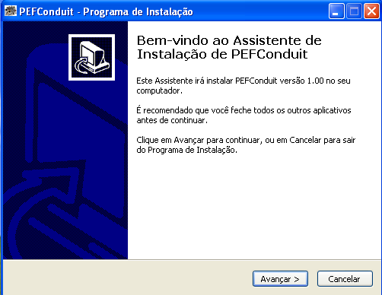

Na tela seguinte, deverá ser selecionado o local onde o PEFConduit deverá ser instalado, recomenda-se manter o padrão de "c:\PEFConduit".

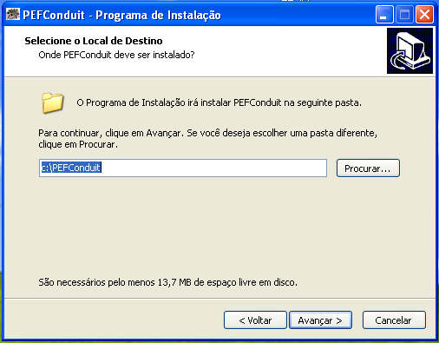

Por padrão, o instalador irá sugerir a pasta para os atalhos do Menu Iniciar do Sistema Operacional.

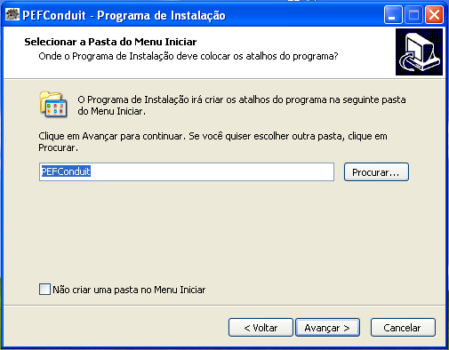

Após todo o processo é só concluir e está pronta sua instalação! Agora é só configurar

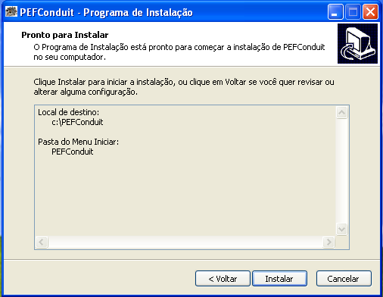.

# 5. Configurando

Para ser possível a execução do PEFConduit, o computador deve ser configurado para permitir comunicação através da porta TCP 80 e 443. Caso haja algum tipo de firewall ou antivírus na maquina, o mesmo deve ser configurado para não bloquear o programa PEFConduitApp.exe e PEFConduitSrv.exe. Cada sistema de firewall ou antivírus tem suas particularidades, sendo necessário consultar o manual do mesmo para maiores informações de como ele deve ser configurado.

## 5.1 Iniciando configuração do PEFConduit

Essa configuração é realizada através do programa PEFConduitApp.exe, que se encontra no diretório onde foi instalado o sistema.

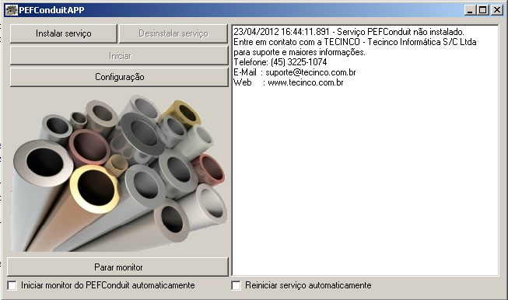

Essa tela é utilizada para configurar todo o sistema. Na parte da esquerda temos as ações que podem ser tomadas e na parte da direita o *log* do programa.

Para iniciar o uso do PEFConduit, deve ser instalado o serviço, que pode ser feito por esta tela utilizando-se o botão "Instalar serviço".

Após a instalação do serviço devem ser configurados os emitentes. Acionando-se o botão "Configurações" temos acesso a tela de configuração de grupos e emitentes.

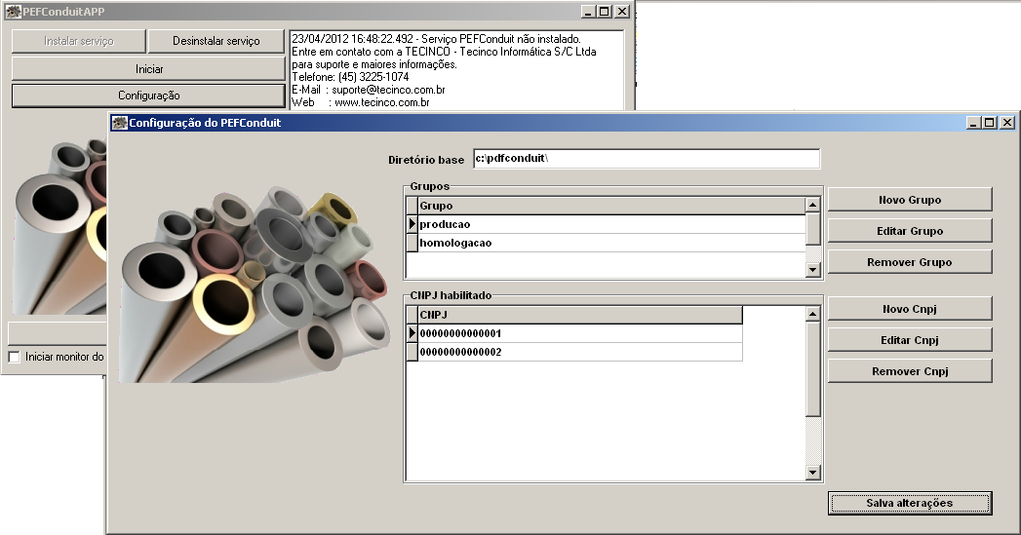

A primeira configuração apresentada na tela de configurações será o campo “Diretório base” que indica qual será o diretório raiz das pastas que serão monitoras pelo PEFConduit.

Os grupos podem ser utilizadas para agrupar os emitentes, é sugestionado a utilização de dois grupos um de produção e outro de homologação. O cadastro de um novo grupo poderá ser feito pelo botão "Novo Grupo".

Após ter cadastrado um grupo, para cadastrar um novo CNPJ basta selecionar o grupo em questão e clicar em “Novo CNPJ” na área de “CNPJ habilitado”. Isso fará com que a tela abaixo seja apresentada.

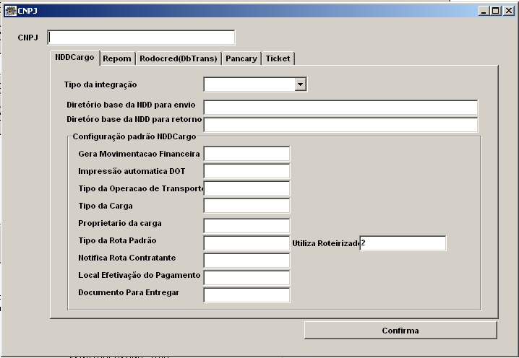

Nesta tela deve ser informado o CNPJ do emitente, bem como as configurações básicas para cada uma das administradoras homologadas. Assume-se que já existe um conhecimento prévio da documentação de integração da administradora. Os parâmetros fazem referencia a esta documentação específica.

Não é necessário configurar as administradoras que não serão utilizadas.

Terminada a configuração basta confirmar elas, e salvar alterações. com isto feito, basta acionar o botão Iniciar na tela principal.

Estando tudo correto, automaticamente a tela será minimizada para o *TrayBar* do Windows (ao lado do relógio).

A ultima configuração necessário é indicar que o programa que monitora o processo deve ser iniciado junto com o sistema operacional, e se é desejado que ele identificando que o serviço parou de funcionar por algum motivo, reinicie o mesmo. Estas configurações podem ser feitas na tela inicial através das opções na parte inferior da mesma.

Case seja necessário fechar o programa, pode ser feito uso do botão Parar Monitor, o que irá permitir fechar o mesmo.

# 6.Estrutura de pastas

Após a criação de um Grupo e de um CNPJ o sistema criará automaticamente a estrutura de pastas que serão monitoradas. A estrutura organizada da seguinte forma:

DIRETORIO_RAIZ / IDENTIFICADOR_GRUPO / CNPJ / ADMINISTRADORA/OPERACAO/RETORNO

Sendo:

* DIRETORIO_RAIZ: Diretório configurado na tela de configurações básicas. Campo “Caminho”.
* IDENTIFICADOR_GRUPO: Identificador do Grupo em questão.
* CNPJ: CNPJ cadastrado.
* *ADMINISTRADORA: Administradora de pagamento de frete (RODOCRED, NDDCARGO, PANCARY, REPOM,...)
* OPERACAO: Operação que será executada ( ENVIO, CANCELAMENTO )
* RETORNO: Diretório com o retorno da operação

# 7. Composição do arquivo

## 7.1 Registros

O arquivo de integração no formato *txt* é composto por linhas - tratadas aqui como registros – que são identificadas por uma sequência numérica de 4 dígitos. Cada registro do arquivo representa um grupo de informações.

Na composição dos arquivos de integração, existem também registros aninhados, os quais não podem existir sem que anteriormente exista um registro “Pai”. Por exemplo: um registro 0000 indica um grupo de informações maior, enquanto o registro 0100 representa um grupo de informações mais específicas, o qual faz parte do grupo 0000. Esta relação de grupo de informações pode ser observada com a indicação “Pai” que cada registro possui, onde é indicado o grupo de informações ao qual o registro pertence.

Ainda em relação aos registros, deve-se observar a sua ocorrência. Esta indicação determina, resumidamente, o número de vezes que um registro deve/pode aparecer para cada Operação de Transporte, sendo:

* 1 = O registro deve existir uma única vez;
* 1 – N = O registro deve existir ao menos uma vez na Operação de Transporte e, caso necessário, poderá ser repetido tantas vezes for necessário;
* 2 – N = O registro deve ser indica ao menos duas vezes e, caso necessário, poderá ser repetido tantas vezes for necessário;
* 0 – 1 = Não é obrigatória a existência do registro;
* 0 – N = Não é obrigatória a existência do registro. Nos casos em que o registro existir, poderá ser repetido tantas vezes for necessário.

## 7.2 Campos

Os campos devem conter os dados da integração e são separados por pipe (|). Cada campo possui uma especificação de tipo, indicado na tabela através da coluna “Tipo”, podendo ser:

* N = numérico;
* S = Texto;
* D = data.

Nos casos de campos numéricos, em que haja necessidade de enviar casas decimais, as mesmas devem ser separadas por um ponto ".", dependendo a administradora selecionada, estas casas decimais podem ser suprimidas, por isto há a necessidade de conhecimento prévio do documento da administradora. Os campos de data devem ser no formato dd/mm/yyyy e quando for necessário enviar a hora, a mesma deverá estar no formato hh:mm:ss.

campos de endereço

# 8. Arquivos

## 8.1 Arquivo de envio

Deve seguir a seguinte nomenclatura: ENV_YYYYMMDD_identificador.txt

onde:

* "env_" identificar que é um arquivo de abertura de contrato
* YYYYMMDD: ano, mês e dia do contrato
* *identificaror: qualquer identificador único do arquivo

|  |  |  |  |  |
| --- | --- | --- | --- | --- |
| **0000** | **PAI-** | **Abertura do contrato** |  | **Ocorrência: 1** |
| **Nome** | **Tipo** | **Descrição** | **Valor padrão** |  |
| Registro | S | Tipo do registro | 0000 |  |
| **versao** | **S** | **Versão do registro** | **1.01** |  |
| cnpj_matriz | S | CNPJ da matriz |  |  |
| uf_matriz | S | UF da matriz |  |  |
| cidadeMatriz | S | Nome da cidade da matriz |  |  |
| cnpj_filial | S | CNPJ da filial que esta abrindo o contrato |  |  |
| codigo_filial | S | Código da filial no sistema |  |  |
| serie_documento | S | Série do documento |  |  |
| documento | S | Número do documento |  |  |
| datasaida | D | Data de saída |  | Nota 5 |
| quantidade | N | Quantidade |  |  |
| valorNotaFiscal | N | Valor total das notas fiscais |  |  |
| valorSaldo | N | Valor do Saldo do contrato |  |  |
| valorAdiantamento | N | Valor do Adiantamento total |  |  |
| valorTotalMotorista | N | Valor Total do frete motorista |  |  |
| valorFreteMotorista | N | Valor da tarifa por tonelada |  |  |
| valorDocumento | N | Valor total do CTRC, valor cobrado do cliente, frete empresa |  |  |
| pesoSaida | N | Peso de saida |  |  |
| descricaoCarga | S | Descrição da carga |  |  |
| valorINSS | N | Valor retido de inss |  |  |
| BaseINSS | N | Base de calculo do inss |  |  |
| AliquotaINSS | N | Aliquota do inss |  |  |
| BaseSestSenat | N | Base de calculo do sest/senat |  |  |
| valorSest | N | Valor do sest |  |  |
| AliquotaSest | N | Aliquota do sest |  |  |
| valorSenat | N | Valor do senat |  |  |
| AliquotaSenat | N | Aliquota do senat |  |  |
| valorIRRF | N | Valor retido de IRRF |  |  |
| BaseIRRF | N | Base do IRRF |  |  |
| AliquotaIRRF | N | Aliquota do IRRF |  |  |
| cliente_Origem | S | Razao socila do cliente origem |  |  |
| cliente_Destino | S | Razao social do cliente destino |  |  |
| numeroCartaoFrete | S | Numero do cartão de contrato de frete fornecido pela administradora |  |  |
| numeroContratoFrete | S | Numero do contrato de frete dentro do sistema |  |  |
| tipoPagamentoContratoFrete | S | Forma como o contrato deve ser pago |  | Nota 1 |
| formaPagamentoDocumento | S | Indica se o frete é CIF ou FOB |  | Nota 12 |
| observacoes | S | Observação do contrato de frete |  |  |
| NCM | S | NCN principal do transporte |  |  |
| Usuario | S | Nome do usuario emissor do contrto |  |  |
| Telefone_empresa | S | Telefone da empresa |  | Nota 4 |
| TipoTolerancia | S | Tipo da tolerancia I-Integral ou E-Excedente |  | Nota 6 |
| PercentualTolerancia | N | Percentual de tolerancia |  |  |
| **TipoOperacaoTransporte** | **S** | **Conforme Resolução ANTT nº 3658** |  | **Nota 9, criado na versao da 1.01** |
| **Proprietario da carga** | **S** | **Indica quem é o proprietario da carga** |  | **Nota 10, criado na versao da 1.01** |

### Registro 0000 - Indica inicio da integração

### Registro 0100: indica os descontos que podem acontecer no transporte

Nem todas as administradoras tem possibilidade de receber estes valores.

|  |  |  |  |  |
| --- | --- | --- | --- | --- |
| **0100** | **PAI: 0000** |  |  | **Ocorrência 0-n** |
| **Nome** | **Tipo** | **Descricao** | **Valor padrão** |  |
| registro | S | Tipo do registro | 0100 |  |
| versao | S | Versão do registro | 1.00 |  |
| Descricao | S | Descricao do desconto |  |  |
| Valor | N | Valor do desconto |  |  |

Listar as deduções extras, não informar retenção de inss, ir e sest/senat

### Registro: 0200: indica os documentos necessário para entrega

Nem todas as administradoras tem possibilidade de receber estes dados

|  |  |  |  |  |
| --- | --- | --- | --- | --- |
| 0200 | Pai: 0000 |  |  | **Ocorrência 0-n** |
| **Nome** | **Tipo** | **Descricao** | **Valor padrão** |  |
| registro | S | Tipo do registro | 0100 |  |
| versao | S | Versão do registro | 1.00 |  |
| Codigo | S | NFF - Canhoto Nota fiscal CTE - Segunda via do Conhecimento TCB - ticket da balança XXX -Outro documento |  |  |
| documento | S | Descrição do documetno |  |  |
| complemento | S | complemento do documento |  |  |

### Registro 0300: Resume os dados dos clientes envolvidos no transporte separados por tipo

Cliente consignatário nem todas as administradoras tem a possibilidade de receber.

|  |  |  |  |  |
| --- | --- | --- | --- | --- |
| 0300 | Pai: 0000 |  |  | **Ocorrência 2-3** |
| **Nome** | **Tipo** | **Descricao** | **Valor padrão** |  |
| registro | S | Tipo do registro | 0300 |  |
| versao | S | Versão do registro | 1.00 |  |
| TIPO | S | O-origem; D-Destino; C-consignatario |  |  |
| cnpj | S |  |  |  |
| nome | S |  |  |  |
| endereco | S |  |  | Nota 3 |
| complemento | S |  |  |  |
| bairro | S |  |  |  |
| cep | S |  |  |  |
| cidade | S |  |  |  |
| ibge | S |  |  | Nota 11 |
| Uf | S |  |  |  |
|  |  |  |  |  |

### Registro 0400: Indica as parcelas do adiantamento.

|  |  |  |  |  |
| --- | --- | --- | --- | --- |
| 0400 | Pai: 0000 |  |  | Ocorrência: 1-N |
| **Nome** | **Tipo** | **Descricao** | **Valor padrão** |  |
| Registro | S | Tipo do registro | 6000 |  |
| versao | S | Versão do registro | 1.00 |  |
| Dias | N | Dia para liberar o pagamento a partir da data de saída |  |  |
| Valor | N | Valor da parcela |  |  |
| Valor bruto | N | Valor bruto das parcelas não considerando os descontos |  | Nota 14 |

### Registro 1000: Parametrização do pedágio

|  |  |  |  |  |
| --- | --- | --- | --- | --- |
| 1000 | Pai: - |  |  | Ocorrencia: 1 |
| **Nome** | **Tipo** | **Descricao** | **Valor padrão** |  |
| registro | S | Tipo do registro | 1000 |  |
| versao | S | Versão do registro | 1.00 |  |
| valorPedagio | N | Valor do pedágio |  |  |
| formaPagamentoPedagio | S | 1-Pago junto no cartão Frete,  2-Pago em separado com outro cartao, 3-Pago com ticket(quando disponivel pela operadora) |  |  |
| administradorPedagio | S | Nome da administradora de pedagio |  |  |
| resposavelPagamentoPedagio | S | Conforme tabela do CT-e |  | Nota 2 |
| NumeroCartaoPedagio | S | Número do cartão onde foi pago o pedágio |  |  |

### Registro 2000: configuração da rota

|  |  |  |  |  |
| --- | --- | --- | --- | --- |
| 2000 | Pai:- |  |  | Ocorrencia: 1 |
| **Nome** | **Tipo** | **Descricao** | **Valor padrão** |  |
| Registro | S | Tipo do registro | 2000 |  |
| versao | S | Versão do registro | 1.00 |  |
| Código da rota no sistema | S | Código no sistema do cliente |  |  |
| Código da rota na administradora | S | Código na administradora |  |  |

### Registro 2100: Pontos de passagem da rota

|  |  |  |  |  |
| --- | --- | --- | --- | --- |
| 2100 | Pai: 2000 |  |  | Ocorrencia: 0-n |
| **Nome** | **Tipo** | **Descricao** | **Valor padrão** |  |
| Registro | S | Tipo do registro | 2100 |  |
| versao | S | Versão do registro | 1.00 |  |
| IBGE_Origem | S |  |  | Nota 11 |
| UF_Origem | S |  |  |  |
| IBGE_Destino | S |  |  | Nota 11 |
| UF_Destino | S |  |  |  |
| Descricao | S |  |  |  |

### Registro 3000: Dados do documento a que se refere o contrato de frete. algumas informações aqui são redundantes e nem todas são utilizadas por todas as administradoras.

|  |  |  |  |  |
| --- | --- | --- | --- | --- |
| 3000 | Pai: - |  |  | Ocorrencia: 1-n |
| **Nome** | **Tipo** | **Descricao** | **Valor padrão** |  |
| Registro | S | Tipo do registro | 3000 |  |
| versao | S | Versão do registro | 1.00 |  |
| Numero | S |  |  |  |
| Serie | S |  |  |  |
| Modelo | S |  |  |  |
| Cnpj_remetente | S |  |  |  |
| RazaoSocial_remetente | S |  |  |  |
| Cnpj_destinatario | S |  |  |  |
| RazaoSocial_destinatario | S |  |  |  |

### Registro 4000: Quando o meio de pagamento do frete for depósito em conta deve ser indicado neste registro a conta para depósito.

|  |  |  |  |  |
| --- | --- | --- | --- | --- |
| 4000 | Pai: - |  |  | Ocorrencia: 0-1 |
| **Nome** | **Tipo** | **Descricao** | **Valor padrão** |  |
| registro | S | Tipo do registro | 4000 |  |
| versao | S | Versão do registro | 1.00 |  |
| banco | S |  |  |  |
| agencia | S |  |  |  |
| dv agencia | S |  |  |  |
| conta | S |  |  |  |
| dv conta | S |  |  |  |

### Registro 5000: Contratado para o frete, normamente são os dados do proprietário do veículo.

|  |  |  |  |  |
| --- | --- | --- | --- | --- |
| 5000 | Pai: - |  |  | Ocorrencia: 1 |
| **Nome** | **Tipo** | **Descricao** | **Valor padrão** |  |
| registro | S | Tipo do registro | 5000 |  |
| versao | S | Versão do registro | 1.00 |  |
| contratado_cnpj_cpf | S |  |  |  |
| pessoa_tipo | S | F-Fisica, J-Juridica |  |  |
| nome_contratado | S |  |  |  |
| nome_fantasia | S |  |  |  |
| cep | S |  |  |  |
| telefone1 | S | no formato 00 00000000 |  | Nota 4 |
| telefone2 | S | no formato 00 00000000 |  | Nota 4 |
| celular | S | no formato 00 00000000 |  | Nota 4 |
| email | S |  |  |  |
| contato | S | nome do contato |  |  |
| dependentes | S |  |  |  |
| inss_codigo | S |  |  |  |
| rntrc_codigo | S |  |  |  |
| endereco | S | Tipo logradouro, logradouro e numero |  | Nota 3 |
| endereco_complemento | S |  |  |  |
| bairro | S |  |  |  |
| cidade | S |  |  |  |
| uf | S |  |  |  |
| cidade_ibge | S |  |  | Nota 11 |

### Registro 5100: Dados do motorista

|  |  |  |  |  |
| --- | --- | --- | --- | --- |
| 5100 | Pai: 5000 |  |  | Ocorrencia: 1 |
| **Nome** | **Tipo** | **Descricao** | **Valor padrão** |  |
| registro | S | Tipo do registro | 5100 |  |
| versao | S | Versão do registro | 1.00 |  |
| cpf | S |  |  |  |
| nome | S |  |  |  |
| cep | S |  |  |  |
| telefone | S |  |  | Nota 4 |
| celular | S |  |  | Nota 4 |
| email | S |  |  |  |
| data_nascimento | S |  |  |  |
| rg | S |  |  |  |
| Orgao_Expedido | S |  |  |  |
| carteira_habilitacao | S |  |  |  |
| carteira_habilitacao_dt_val | S |  |  |  |
| carteira_habilitacao_categoria | S |  |  |  |
| endereco | S |  |  | Nota 3 |
| endereco_complemento | S |  |  |  |
| bairro | S |  |  |  |
| cidade | S |  |  |  |
| uf | S |  |  |  |

### Registro 5200: Dados do veículo

|  |  |  |  |  |
| --- | --- | --- | --- | --- |
| 5200 | Pai: 5000 |  |  | Ocorrencia: 1 |
| **Nome** | **Tipo** | **Descricao** | **Valor padrão** | **versao documento** |
| registro | S | Tipo do registro | 5200 |  |
| versao | S | Versão do registro | 1.00 |  |
| placa | S |  |  |  |
| numero_eixos | N |  |  |  |
| renavam | S |  |  |  |
| rntrc_codigo | S |  |  |  |
| motorista_cpf | S | cpf do motorista principal |  |  |
| placa_uf | S |  |  |  |
| rntrc_tipo | S | TAC, ETC, ECT |  |  |
| Categoria | N | Veja tabela |  | 1.01 |

A categoria do veículo pode ser traduzida entre as administradoras pela tabela abaixo, caso a configuração não se adeque, ela pode ser enviada no registro 5210.

|  |  |  |  |  |  |  |
| --- | --- | --- | --- | --- | --- | --- |
|  | **Categoria** | **Eixos** | **DbTrans** | **Pancard** | **Repom** | **Ndd** |
| 0 | Indefinido | 2 a 10 |  |  |  |  |
| 1 | Automóvel, Caminhoneta, Furgão / 2 Eixos | 2 | 1-Automóvel, Pickup ou utilitário leve | 1-AUTOMOVEL, CAMINHONETE, CAMIONETA, FURGAO ( 2 EIXOS - ROD. SIMPLES ) | 9 - UTILITARIO | 2 = Automóvel, caminhoneta e furgão (dois eixos simples) |
| 2 | Automóvel com semi reboque, Caminhoneta com semi reboque / 3 Eixos | 3 | 1-Automóvel, Pickup ou utilitário leve | 4-AUTOMOVEL, CAMIONETA OU CAMINHONETE COM SEMI-REBOQUE ( 3 EIXOS - ROD. SIMPLES ) | 9 - UTILITARIO | 3 = Automóvel, caminhoneta com semirreboque (três eixos simples) |
| 3 | Automóvel com reboque, Caminhoneta com reboque / 4 Eixos | 4 | 1-Automóvel, Pickup ou utilitário leve | 7-AUTOMOVEL, CAMIONETA OU CAMINHONETE COM REBOQUE ( 4 EIXOS - ROD. SIMPLES) | 9 - UTILITARIO | 4 = Automóvel, caminhoneta com reboque (quatro eixos simples) |
| 4 | Caminhão leve, Furgão, Caminhão - trator / 2 Eixos | 2 | 1-Automóvel, Pickup ou utilitário leve | 2-CAMINHAO LEVE, CAMINHAO-TRATOR, FURGAO ( 2 EIXOS - ROD. DUPLA ) | 5 - TRUCK | 7 = Caminhão leve, furgão e cavalo mecânico (dois eixos duplos) |
| 5 | Caminhão, Caminhão - trator, Caminhão - trator com semi reboque / 3 Eixos | 3 | 3-Caminhão | 5-CAMINHAO, CAMINHAO-TRATOR, CAMINHAO-TRATOR C/ SEMI-REBOQUE ( 3 EIXOS - ROD. DUPLA ) | 1 - TRACTOR | 8 = Caminhão, caminhão trator e cavalo mecânico com semirreboque (três eixos duplos) |
| 6 | Caminhão com reboque, Caminhão - trator com semi reboque / 4 Eixos | 4 | 3-Caminhão | 8-CAMINHAO E/OU CAMINHAO-TRATOR, C/ SEMI-REBOQUE ( 4 EIXOS - ROD. DUPLA) | 4 - CARRETA 4 EIXOS | 9 = Caminhão com reboque e cavalo mecânico com semirreboque (quatro eixos duplos |
| 7 | Caminhão com reboque, Caminhão - trator com semi reboque / 5 Eixos | 5 | 4-Caminhão-trator | 9-CAMINHAO C/ REBOQUE, CAMINHAO-TRATOR ( 5 EIXOS - ROD. DUPLA ) | 3 - CARRETA 5 EIXOS | 10 = Caminhão com reboque e cavalo mecânico com semirreboque (cinco eixos duplos) |
| 8 | Caminhão com reboque, Caminhão - trator com semi reboque / 6 Eixos | 6 | 4-Caminhão-trator | 10-CAMINHAO C/ REBOQUE, CAMINHAO-TRATOR C/ SEMI-REBOQUE ( 6 EIXOS - ROD. DUPLA ) | 1 - TRACTOR | 11 = Caminhão com reboque e cavalo mecânico com semirreboque (seis eixos duplos) |
| 9 | Caminhão com reboque, Caminhão - trator com semi reboque / 7 Eixos | 7 | 4-Caminhão-trator | 12-CAMINHAO C/ REBOQUE, CAMINHAO-TRATOR C/ SEMI-REBOQUE ( 7 EIXOS - ROD. DUPLA ) | 1 - TRACTOR | 12 = Caminhão com reboque e cavalo mecânico com semirreboque (sete eixos duplos) |
| 10 | Caminhão com reboque, Caminhão - trator com semi reboque / 8 Eixos | 8 | 4-Caminhão-trator | 13-CAMINHAO C/ REBOQUE, CAMINHAO-TRATOR C/ SEMI-REBOQUE ( 8 EIXOS - ROD. DUPLA ) | 1 - TRACTOR | 13 = Caminhão com reboque e cavalo mecânico com semirreboque (oito eixos duplos) |
| 11 | Caminhão com reboque, Caminhão - trator com semi reboque / 9 Eixos | 9 | 4-Caminhão-trator | 14-CAMINHAO C/ REBOQUE, CAMINHAO-TRATOR C/ SEMI-REBOQUE ( 9 EIXOS - ROD. DUPLA ) | 1 - TRACTOR | 14 = Caminhão com reboque e cavalo mecânico com semirreboque (nove eixos duplos) |
| 12 | Caminhão com reboque, Caminhão - trator com semi reboque / 10 Eixos | 10 | 4-Caminhão-trator | 15-CAMINHAO C/ REBOQUE, CAMINHAO-TRATOR C/ SEMI-REBOQUE ( 10 EIXOS - ROD. DUPLA ) | 1 - TRACTOR | 14 = Caminhão com reboque e cavalo mecânico com semirreboque (nove eixos duplos) |
| 13 | Onibus / 2 eixos | 2 | 2-Ônibus | 3-ONIBUS ( 2 EIXOS - ROD. DUPLA ) | 0 - INDEFINIDO | 5 = Ônibus (dois eixos duplos) |
| 14 | Onibus / 3 eixos | 3 | 2-Ônibus | 6-ONIBUS ( 3 EIXOS - ROD. DUPLA ) | 0 - INDEFINIDO | 6 = Ônibus com reboque (três eixos duplos) |
| 15 | Reboque | 1 a 9 | 6-Reboque |  |  |  |
| 16 | Semi-reboque | 1 a 9 | 5-Semi-reboque |  |  |  |

### Registro 5210 : Configurações especiais por administradora. Este registro somente é utilizado caso algum parametro padrão de conversão não satisfaz a necessidade. Não é necessário enviar os parametros de todas as administradoras.

|  |  |  |  |  |
| --- | --- | --- | --- | --- |
| 5210 | Pai: 5200 |  |  | Ocorrência: 0-n |
| **Nome** | **Tipo** | **Descricao** | **Valor padrão** |  |
| registro | S | Tipo do registro | 5210 |  |
| versao | S | Versão do registro | 1.00 |  |
| Administradora | S |  |  | Nota 8 |
| Parametro | S |  |  | Nota 7 |
| ValorParametro | S |  |  |  |

### Registro 5220: Indica os veículos da composição, são os reboques e semi-reboques.

|  |  |  |  |  |
| --- | --- | --- | --- | --- |
| 5220 | Pai: 5200 |  |  | Ocorrência: 0-5 |
| **Nome** | **Tipo** | **Descricao** | **Valor padrão** |  |
| registro | S | Tipo do registro | 5210 |  |
| versao | S | Versão do registro | 1.00 |  |
| contratado_cnpj_cpf | S | CNPJ do proprietario da carreta |  |  |
| placa |  |  |  |  |
| numero_eixos |  |  |  |  |
| renavam |  |  |  |  |
| rntrc_codigo |  |  |  |  |
| placa_uf |  |  |  |  |
| rntrc_tipo |  |  |  |  |
| Categoria | N | Veja tabela |  | 1.01 |

### Registro 5221 : Configurações especiais por administradora. Este registro somente é utilizado caso algum parametro padrão de conversão não satisfaz a necessidade. Não é necessário enviar os parametros de todas as administradoras.

|  |  |  |  |
| --- | --- | --- | --- |
| 5221 | Pai: 5220 |  | Ocorrencia: 0-n |
| **Nome** | **Tipo** | **Descricao** |  |
| registro | S | Tipo do registro |  |
| versao | S | Versão do registro |  |
| Administradora | S |  | Nota 8 |
| Parametro | S |  | Nota 7 |
| ValorParametro | S |  |  |

### Registro 7000: Parametros por operadora referente ao contrato de frete. Necessário somente caso o contrato não possa fazer uso das configurações padrão, definidas no PEFConduit (veja seção de configuração)

|  |  |  |  |  |
| --- | --- | --- | --- | --- |
| 7000 | Pai: - |  |  | Ocorrencia: 0-n |
| **Nome** | **Tipo** | **Descricao** | **Valor padrão** |  |
| registro | S | Tipo do registro | 7000 |  |
| versao | S | Versão do registro | 1.00 |  |
| Administradora | S |  |  | Nota 8 |
| Parametro | S |  |  | Nota 13 |
| ValorParametro | S |  |  |  |
|  |  |  |  |  |

## 8.2 Retorno do envio: volta no diretorio retorno com o mesmo nome enviado

Para cada arquivo enviado são gerados arquivos de retorno com as extensões

* .sit : indica a situação atual do processo
* .gen: arquivo enviado para a administradora no formato reconhecido por ela.
* .rec: arquivo de retorno dados pela administradora
* .ret: retorno padronizado, tratado pelo PEFConduit

Tanto o arquivo .sit quanto o arquivo .ret tem o mesmo forma, apresentado a baixo.

|  |  |  |  |  |
| --- | --- | --- | --- | --- |
| 0000 |  |  |  |  |
| **Nome** | **Tipo** | **Descricao** | **Valor padrão** |  |
| registro | S | Tipo do registro | 0000 |  |
| versao | S | Versão do registro | 1.00 |  |
| Administradora | S |  |  | Nota 8 |
| CIOT | S | Número do CIOT gerado |  |  |
| Viagem | S | Número da viagem na administradora |  |  |
| numeroContratoFrete | S | Numero do contrato do integrador enviado no arquivo env_ |  |  |
| Motivo retorno | S | E-Erro  I-Informacao  A-Abertura |  |  |

Os arquivo .gen e .rec tem conteúdo de acordo com o manual da administradora integrada.

# 9 - Notas

## Nota 1:

TipoPagamento_Cartao = 1

TipoPagamento_ContaDeposito = 2

TipoPagamento_ContaPoupanca = 3

## Nota 2:

'0-Emitente do CT-e/CTRC',

'1-Remetente',

'2-Expedidor',

'3-Recebedor',

'4-Destinatário',

'5-Tomador do Serviço'

## Nota 3:

O endereço deve ser composto por 3 partes

1) tipo do logradouro: conforme tabela dos correios

2) nome do logradouro

3)numero

exemplos:

Avenida Brasil, 5252

Rodovia BR116, 5000

## Nota 4

O telefone deverá ter o formato dd nnnnnnnn, onde o dd é o DDD sem o zero e nnnnnnnn é o numero do telefone com 8 ou 9 dígitos.

## Nota 5

Data deve ser no formato dd/mm/yyyy

## Nota 6

A tolerância caso não existe deve ser enviada com tipo 'X'

## Nota 7

Varia de acordo com a operadora  
NDD:  
CategoriaPedagio -> indica a categoria do pedágio  
  
PAMCARY:  
CategoriaVeiculo -> indica a categoria do veiculo junto a pamcary  
  
RODOCRED:  
Modeloveiculo  
Tipoveiculo  
TipoRodagem  
TipoCombustivel  
  
REPOM

## Nota 8

São valores válidos: NDD,RODOCRED,REPOM,PANCARY e TICKET

## Nota 9

Existem dois tipos de Operação de Transporte aceitos para a emissão de CIOT:

P - O primeiro é denominado de “Viagem Padrão” e deve ser utilizado para o cadastramento de operações de transporte constituídas de viagens isoladas, ou avulsas, que são caracterizadas como aquelas viagens em que o transportador é contratado para realizar um transporte entre dois pontos, ficando liberado de suas responsabilidades quando entrega a carga no destino, e comprova este fato conforme o combinado com o contratante do serviço no início da viagem.

T - O segundo tipo é denominado de “Operação de Transporte com TAC-agregado” que é o relacionamento comercial caracterizado pela vinculação do transportador a uma Empresa de Transporte de Cargas – ETC, ou a uma Cooperativa de Transporte de Cargas - CTC, por um período determinado, realizando diversas operações de transporte e sendo remunerado periodicamente. Neste tipo de relacionamento o transportador trabalha com exclusividade para o contratante, não sendo permitida a emissão de CIOT’s para o TAC por outro contratante. Todos os veículos do transportador ficam vinculados às operações do contratante, sem a necessidade de alterar a posse dos veículos no RNTRC.

## Nota 10

R = Remetente

D = Destinatário

C = Consignatário

O = Outro

## Nota 11

Utilizar a tabela do IBGE, quando for alguma cidade do exterior indicar o código 9999999

## Nota 12

Indica se o frete é (C)CIF ou (F)FOB

## Nota 13

Varia de acordo com a operadora:

NDDCargo:

* GerarMovimentacaoFinanceira,
* ImpressaoAutomaticaDOT,
* TipoOperacaoTransporte
* tpRateioRetencoes,
* DadosAdicionais,
* Confirmador,
* LocalEfetivacaoPagamento,
* DocumentoParaEntregar

Repom:

* OPERECAO_CODIGO,
* ROTEIRO_IDA_VOLTA,
* ROTEIRO_LINEAR,
* CARTA_FRETE_COMPLEMENTAR,

DBTrans:

* GerarCIOT,
* Documentos_Entrega,
* CondicaoLiberacaoOperacao_Adt,
* LocalRealizacao_Adiantamento,
* CodigoOpercao_Saldo,
* condicaoLiberacaoOpercao_Saldo,
* Localrealizacao_Saldo,
* CodigoOperacao_Extra,
* CondicaoLiberacaoOperacao_Extra,
* LocalRealizacao_Extra,
* CodigoClausula

Nota 14

Este campo somente é considerado para a NDDCargo, onde é permitido o rateio das retenções entre as parcelas de pagamento tpRateioRetencao=3

# 9 Perguntas e respostas